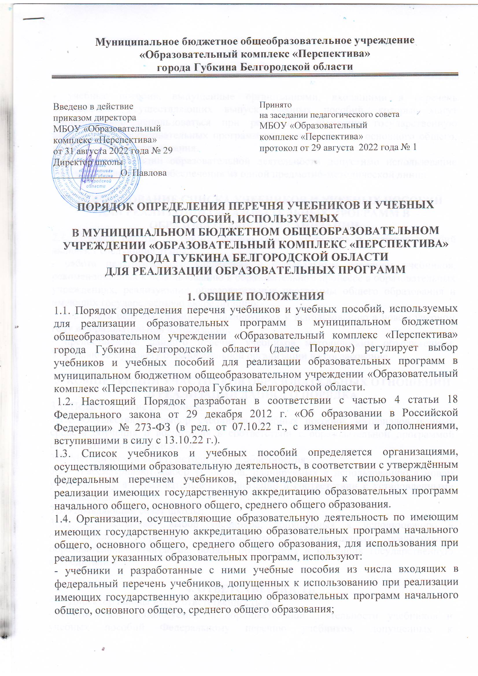- учебные пособия, выпущенные организациями, входящими в перечень организаций, осуществляющих выпуск учебных пособий, которые могут дополнительно использоваться при реализации имеющих государственную аккредитацию образовательных программ начального общего, основного общего, среднего общего образования.

1.5. При организации образовательной деятельности допустимо использование учебно-методического обеспечения из одной предметно-методической линии.

**2. Формирование списка учебников и учебных пособий для реализации образовательных программ в образовательной организации**

2.1. Процесс работы по формированию списка учебников и учебных пособий включает следующие этапы:

- работа педагогического коллектива с Федеральным перечнем учебников, рекомендованных к использованию в образовательном процессе в образовательных учреждениях, реализующих образовательные программы общего образования и имеющих государственную аккредитацию;

- подготовка перечня учебников, планируемых к использованию в новом учебном году в образовательной организации;

- предоставление данного перечня учебников методическим объединениям, Управляющему совету образовательной организации на согласование.

**3. Компетенции участников образовательных отношений в реализации данного Порядка**

3.1. Педагогические работники:

3.1.1. Осуществляют выбор учебников, учебных пособий, материалов и иных средств обучения и воспитания в соответствии с образовательной программой образовательной организации.

3.2. Методический совет, методические объединения:

3.2.1. Рассматривают выбор учебников, планируемых к использованию в новом учебном году в образовательной организации в соответствии с установленными требованиями.

3.3.Управляющий совет школы:

3.3.1. Согласовывает выбор учебников, допущенных к использованию в образовательном процессе в образовательных учреждениях, реализующих образовательные программы общего образования и имеющих государственную аккредитацию.

**4. Ответственность**

4.1. Директор школы несет ответственность за:

- соответствие используемых в образовательной деятельности учебников и учебных пособий Федеральному перечню учебников, допущенных к использованию в образовательном процессе в образовательных учреждениях, реализующих образовательные программы общего образования и имеющих государственную аккредитацию.

4.2. Заместитель директора несет ответственность за:

- определение списка учебников в соответствии с Федеральным перечнем учебников, рекомендованных к использованию в образовательном процессе в образовательных учреждениях, реализующих образовательные программы общего образования и имеющих государственную аккредитацию;

- осуществление контроля использования педагогическими работниками в ходе образовательной деятельности учебных пособий и материалов, учебников в соответствии со списком учебников и учебных пособий, определенным образовательной организации, с образовательной программой, утвержденной приказом директора образовательной организации.

4.3. Заведующий библиотекой несет ответственность за:

- наличие в библиотеке учебников в соответствии с Федеральным перечнем учебников, рекомендованных к использованию в образовательном процессе в образовательных учреждениях, реализующих образовательные программы общего образования и имеющих государственную аккредитацию;

- достоверность информации об имеющихся в фонде библиотеки образовательной организации учебниках и учебных пособиях;

- достоверность оформления заявки на учебники и учебные пособия в соответствии с реализуемыми образовательной организации образовательными программами и имеющимся фондом библиотеки.

4.4. Руководитель методического объединения несет ответственность за:

- качество проведения процедуры согласования перечня учебников и учебных пособий на соответствие учебно-методическому обеспечению из одной предметно-методической линии; требованиям федерального государственного образовательного стандарта; федеральному перечню учебников; образовательным программам, реализуемым в образовательной организации;

- определение минимального перечня дидактических материалов для учащихся (рабочие тетради, контурные карты и т.д.), приобретаемых за счет бюджетных ассигнований федерального бюджета, в соответствии с образовательными программами, реализуемыми в образовательной организации;

- достоверность информации для формирования списка учебников и учебных пособий для учащихся на предстоящий учебный год.

4.5. Классные руководители:

4.5.1. Доводят до сведения родителей следующую информацию:

- о комплекте учебников, по которому будет осуществляться обучение учащихся класса;

- о наличии данных учебников в библиотечном фонде образовательной организации;

- о сохранности учебников учащимися класса.

4.6. Родители:

4.6.1. Принимают решение об участии в формировании учебного фонда на собраниях классов или общешкольном родительском собрании.

4.6.2. Несут материальную ответственность за учебники и учебные пособия, полученные из фонда библиотеки образовательной организации.